Diseño de Arquitectura de Seguridad en la Nube
Propuesta de arquitectura de seguridad en la nube orientada a un sistema empresarial de reservas de vuelos. Dado que la aplicación maneja información sensible —incluyendo datos personales de pasajeros y procesos de pago— el diseño se centra en proteger los tres principios fundamentales de la seguridad: confidencialidad, integridad y disponibilidad. La arquitectura se ha implementado siguiendo buenas prácticas reconocidas en AWS y adoptando un enfoque multi región para asegurar la disponibilidad ante fallos regionales.
1. Diagrama
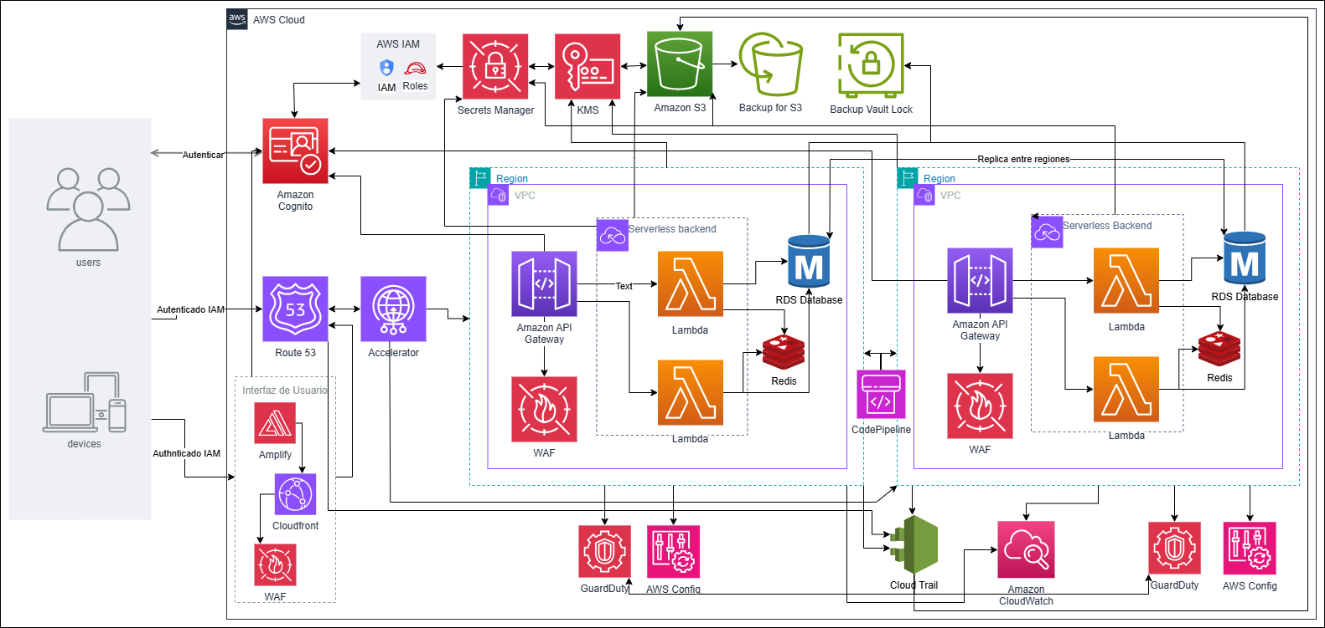

2. Riesgos de seguridad principales
El sistema está expuesto a numerosos riesgos entre los que podemos encontrar:
- Ataques de denegación de servicio (DDoS) que puedan saturar los puntos de entrada y provocar indisponibilidad del servicio.
- Filtración de datos sensibles tanto por accesos no autorizados, robos de credenciales o exposición involuntaria de información almacenada.
- Escalada de privilegios donde un usuario con permisos limitados puede obtener acceso a recursos críticos del sistema.
- Inyección de sql, código y ataques a nivel de aplicación, especialmente contra las API expuestas públicamente.
- Compromiso de claves o secretos permitiendo accesos indebidos a bases de datos o servicios internos.
- Fallos regionales que pueden afectar la disponibilidad completa de una zona o región de AWS si no existe redundancia geográfica.
- Modificación malintencionada de registros o acciones no auditadas, afectando la integridad operativa del sistema.
Teniendo esto en cuenta base, se procede a seleccionar los controles de seguridad representados en el diagrama.

3. Descripción de los componentes de seguridad
La arquitectura presentada se distribuye en dos regiones, cada una con su propia VPC privada, lo que permite aislar la infraestructura crítica del tráfico público. Dentro de cada VPC se ubican las funciones Lambda en una arquitectura de software serverless, las bases de datos RDS y el clúster Redis, todos ellos inaccesibles directamente desde Internet. Esta segmentación reduce significativamente la superficie de ataque.
La autenticación y autorización de usuarios se gestiona mediante Amazon Cognito, en conjunto con IAM Roles, que definen permisos precisos por recurso y operación. Esto garantiza que tanto los usuarios finales como los servicios internos interactúan únicamente con los componentes autorizados y mitiga la escala de privilegios.
Como mecanismo de seguridad perimetral, cada región incorpora un AWS WAF, encargado de analizar el tráfico entrante, bloquear solicitudes maliciosas, prevenir intentos de inyección y detectar patrones de ataque conocidos. Junto a este componente, AWS Route 53 y AWS Global Accelerator permiten dirigir el tráfico a la región óptima según disponibilidad y latencia, además de actuar como mecanismo de resiliencia ante un fallo regional completo.
El backend se implementa mediante AWS Lambda, adoptando un enfoque serverless. Este modelo contribuye directamente a la disponibilidad, ya que AWS gestiona automáticamente el escalado horizontal, distribuye la carga según demanda y aplica parches de seguridad sin intervención manual.
En cuanto al almacenamiento, cada región mantiene su propia instancia de Amazon RDS, configurada con un proceso de replicación entre regiones que asegura consistencia en los datos. Como complemento, Amazon ElastiCache (Redis) mejora el rendimiento del backend reduciendo tiempos de acceso a datos frecuentes. Tanto las bases de datos como los buckets de Amazon S3 cuentan con AWS Backup, junto con un Backup Vault Lock que garantiza tener una copia inmutable haciendo uso de la regla 3-2-1-1-0, evitando modificaciones o eliminaciones accidentales o maliciosas manteniendo siempre disponible una copia íntegra.
La arquitectura hace un uso de AWS KMS, que se encarga del cifrado de datos en reposo y en tránsito, así como de la gestión de claves criptográficas asociadas a S3, RDS y otros servicios. Para la gestión de secretos se utiliza AWS Secrets Manager, que permite rotación automática y almacenamiento seguro bajo políticas estrictas de IAM.
El monitoreo del sistema se implementa mediante AWS CloudTrail, encargado de registrar todas las acciones realizadas dentro de la cuenta, facilitando auditorías completas; Amazon CloudWatch, que supervisa métricas operativas, comportamiento de las funciones Lambda y estado de los componentes; y GuardDuty, que analiza patrones de seguridad, detecta comportamientos anómalos y alerta ante accesos o actividades sospechosas.
Finalmente, la interfaz de usuario se entrega mediante AWS Amplify, distribuida con CloudFront para proporcionar baja latencia y disponibilidad global. Este frontal se integra de forma nativa con Cognito para garantizar la autenticación antes de interactuar con los recursos backend; y con WAF protegiendo contra ataques como SQL injection y XSS

4. Relación entre riesgos y medidas de mitigación
Cada riesgo identificado se encuentra vinculado a uno o varios controles de la arquitectura:
- DDoS y ataques externos: mitigados por WAF, distribución de tráfico con Route 53 + Global Accelerator y aislamiento mediante API Gateway.
- Pérdida o robo de datos: mitigado mediante cifrado con KMS, uso de VPC privadas, IAM Roles restrictivos y secretos almacenados en Secrets Manager.
- Fallos regionales: abordados con la arquitectura multi región, la replicación entre bases de datos y distribución global del tráfico con Route 53 y Accelerator.
- Inyección y ataques a la capa de aplicación: protegidos por WAF, validación de identidad con Cognito y aislamiento del backend.
- Escalada de privilegios: controlada mediante IAM con privilegios mínimos y auditoría continua con CloudTrail.
- Manipulación o eliminación de backups: evitada mediante la replicación de los datos entre regiones, y con Backup Vault Lock, que garantiza su inmutabilidad.
- Actividades maliciosas o no autorizadas: detectadas con GuardDuty y registradas mediante CloudTrail y CloudWatch.

